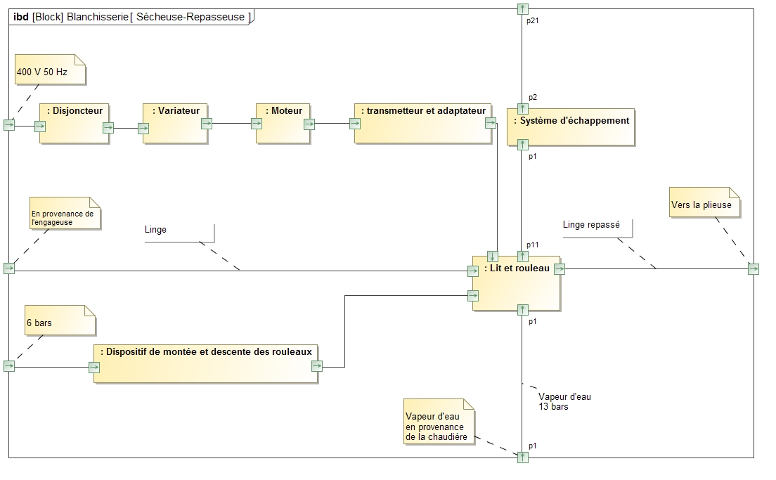Diagramme de bloc interne du sous-système « sécheuse repasseuse »

Électrique

Linge

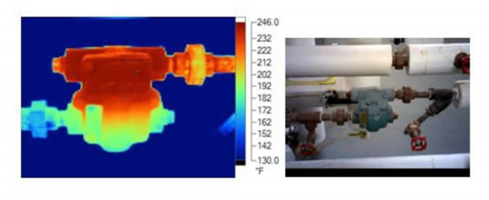

Température de sortie : 157 °C

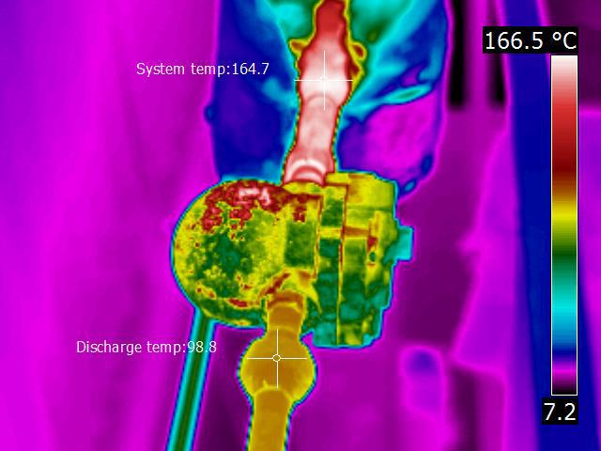

Température d’entrée : 195 °C

Température de sortie : 155 °C

Température d’entrée : 188 °C

Pneumatique

Circuit vapeur



Vapeur

Justification : *Le purgeur N°3 est défaillant (bloqué en position fermé) car la différence de température n’est que de 12 °C.*

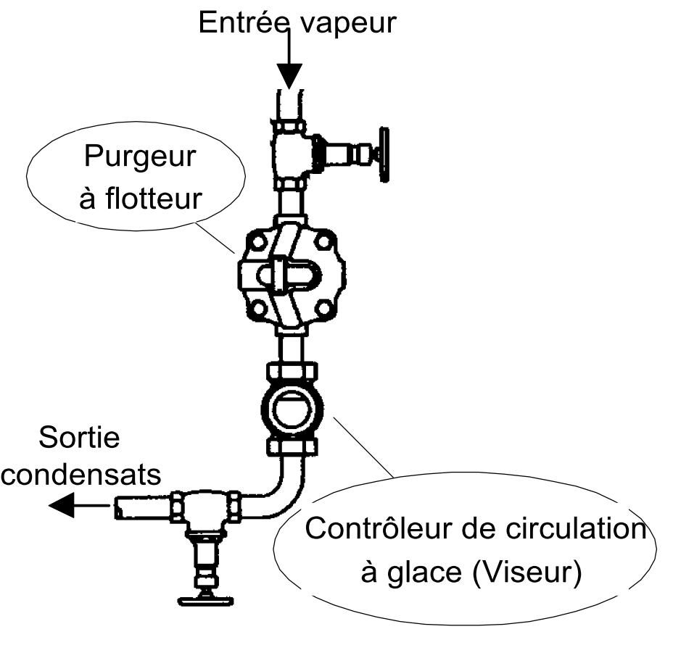Images des purgeurs enregistrées lors du contrôle thermographique

Purgeurs N°1 Purgeur N°2

Purgeurs N°3 Purgeur N°4

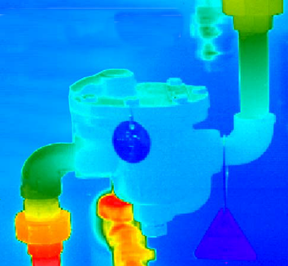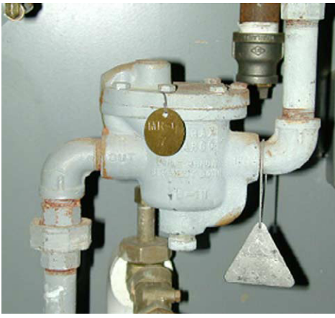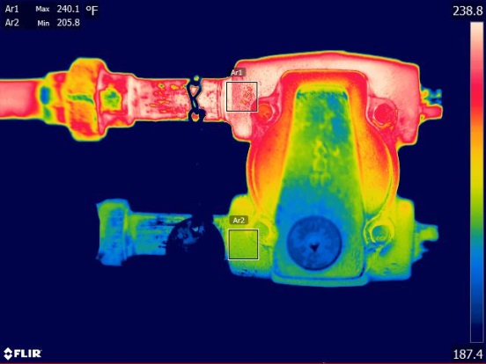

Température de sortie : 128 °C

Température d’entrée : 140 °C

Température d’entrée : 220 °C

Température de sortie : 180 °C

Schéma cinématique de *l’ancien* dispositif de levage

F

C

D

A

B

Tableau « liaison – mouvement - trajectoire »

|  |  |  |
| --- | --- | --- |
| Liaison | Mouvement | Trajectoire |
| *L6/0: liaison pivot d’axe (D, z)* | *Mvt6/0 : mouvement de rotation d’axe (D, z)* | *TC∈6/0 : cercle de centre D de rayon DC* |
| L1/0: *Liaison pivot d’axe (A, z)* | Mvt1/0 : *Mouvement de rotation d’axe (A, z)* | TB∈1/0 : *cercle de centre A de rayon AB* |
| L4/5: *Liaison pivot glissant d’axe (y)* | Mvt4/5 : *Mouvement de translation d’axe (y)* | TF∈4/5 : *droite (F, y)* |

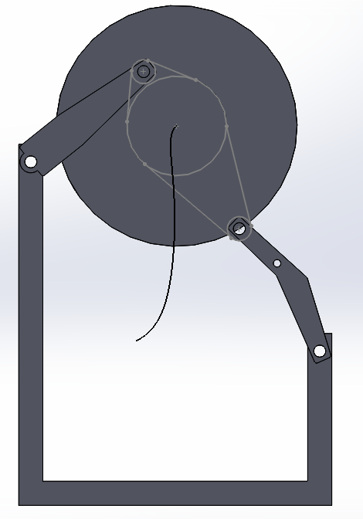Trajectoire du point de fixation de la tige de vérin par rapport au bâti de *l’ancien* dispositif de levage

0

200

400 mm

FM

FA

1100 mm

FT

1000 mm

TF∈4/0

800 mm

e

Justification de l’apparition de fuites *:*

*e : écart suivant X d’où risque de fuite à la liaison tige-corps du vérin*

Tableau réponse

|  |  |  |  |
| --- | --- | --- | --- |
|  | **Hauteur en mm** | **Intensité de la force en N** | **Distance AB en mm** |
| **« position travail »** | **800** | **6620** | **830** |
| **« position attente »** | **1000** | **6270** | **1130** |
| **« position maintenance »** | **1100** | **6100** | **1290** |

Graphique N°1 : variation de la force exercée par le vérin en fonction de la position du centre de gravité G par rapport au sol.





Graphique N°2 : variation de la distance AB en fonction de la position du centre de gravité G par rapport au sol.

Q1

temps d’indisponibilité = 3x45 = 135 min

temps de fonctionnement réel = 24x60 – 3x45 = 1305 min

Dligne de finition = 1305 / (135 + 1305) = 0.91

A partir du diagramme d’exigence de la blanchisserie, calculer la disponibilité du point de vue maintenance de la ligne de nettoyage du linge.

Dligne de nettoyage du linge = 0.95x0.98x0.97x0.9375x0.99 = 0.81

Si l’on réduit le temps d’intervention de 45 min à 15 min, calculer le gain sur la disponibilité de la « ligne de finition ».

D’ligne de finition = 1395 / (45 + 1395) = 0.97

D’ligne de nettoyage du linge = 0.95x0.98x0.97x0.97x0.99 = 0.866

Cette réduction permet bien d’obtenir une nouvelle disponibilité supérieure à 0.85.

Q.4-3

Le vérin actuel peut amener le rouleau à la « position maintenance » car la force nécessaire dans cette position est inférieure à celle nécessaire à la « position attente » ou la « position travail ».

Q.4-5

Course du vérin actuel (DNC-100-320) : 320 mm

Course nécessaire : 1290 – 830 = 460 mm

Ce vérin ne permet pas d’amener le rouleau à la « position maintenance » car 320 < 460.

Q.4-6

Référence du vérin permettant de réaliser la nouvelle fonction : «Amener les rouleaux dans la position maintenance» : DNC-100-500  
 car on peut garder le même diamètre mais il faut prendre une course de 500 mm (500 > 460 mm).

Q.4-7

Lmini = Zj + course = 189 + 500 = 689 mm

La longueur minimale est compatible avec la « position travail » car 689 < 830 mm.